Uplata 350 KM (uvoz i provoz): Naredba objavljena u Sl. Glasniku BiH broj 15/17

Uplatio je (ime, adresa i telefon) _________________ ____________________________________________  ____________________________________________  Svrha doznake : UPLATA NA IME OBRADE I IZDAVANJA RJEŠENJA O NEPOSTOJANJU VETERINARSKIH SMETNJI ZA UVOZ I PROVOZ  ____________________________________________  Primalac/Primatelj: J.R.T. – TREZOR  BOSNE I HERCEGOVINE ___________  ____________________________________________  Mjesto i  datum uplate_________________________________  ____________________________________________  Potpis i pečat nalogodavca  Pečat  Banke | Račun pošiljaoca / pošiljatelja  Račun primaoca / primatelja  KM:____________=350,00_______ HITNO  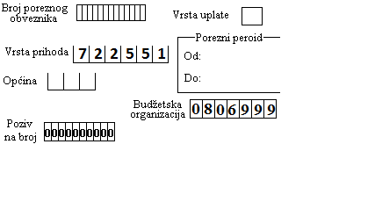

UPUTSTVO O POPUNJAVANJU UPLATNICE
Polja koja se odnose na uplate javnih prihoda moraju biti popunjena na sljedeči način:

- Sve uplate se mogu izvršiti na četiri žiro-računa:
- JRT Trezor BiH – Depozitni račun, broj računa: 3380002210018390 (Unikredit banka d.d. Mostar),
- JRT Trezor BiH – Depozitni račun, broj računa: 5517902220404858 (Unikredit banka a.d. Banja Luka),
- JRT Trezor BiH – Depozitni račun, broj računa: 1610000010751394 (Raiffeisen banka d.d. BiH),
- JRT Trezor BiH – Depozitni račun, broj računa: 1549212013183391 (Intesa Sanpaolo banka d.d. Sarajevo)
- Broj poreznog obveznika: treba da sadrži jedinstveni matični broj građanina (ukoliko uplatu vrši fizičko lice) ili trinaestocifreni identifikacioni broj pravnog lica (ukoliko uplatu vrši pravno lice).
- Polje poziv na broj: popuniti brojevima „0000000000“.
- Polje budžetska organizacija: popuniti brojevima: „0806999“
- Polje opština: upisati šifru opštine prebivališta-sjedišta uplatioca.
- Polje vrsta prihoda: popuniti brojevima: „722551“

